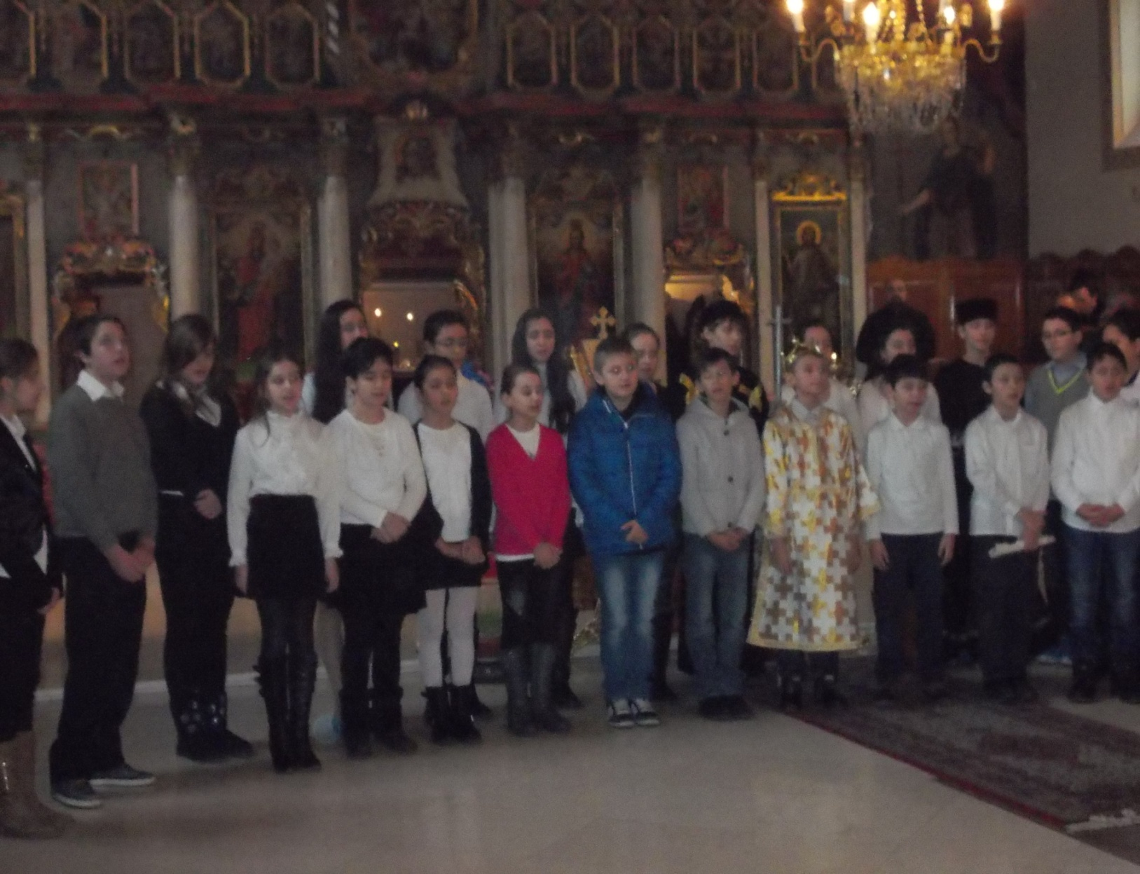

**ГЕНИЈАЛНО**

**FANTASTICII**

**Теоретска гиназија Доситеј Обрадовић**

REVISTA CLASELOR A V-A, A VI-A ȘI A VII-A LICEUL TEORETIC „DOSITEI OBRADOVICI” TIMIȘOARA ISSN 2285 – 9381 ISSN-L 2285 – 9381 ANUL III/NR 2 MARTIE 2015

Colectivul de redacție

Azirović Rujița

Petrov Andrada Georgiana

Berecici Miodrag

Scorțan Andreea

Râmneanțu Deian

German Filip

Milin Maria

Azirović Andrjia

Azirović Ljubisa

Cânța Amalia

Cioată Mădălina

Barzu Damian

Grubacichi Alen

Lațici Dara

Neșin Nenad

Niculescu Darco

Josić Zorana

Popov-Stoișici Maia

Radojcić Aleksa

Rudnianin Deian

Stoicov Luka

Stoianov Snejana

Stoianovici Luca

Todorovici Ivana

Vașar Raul

Profesori coordonatori:

Iuliana Galeș

Lazar Stancovici

Cuprins

1. Cuprins......................................................................3
2. Activitățile noastre....................................................4
3. Poveștile noastre.......................................................8
4. Interviul ediției: Internetul.......................................9
5. Din suflet, despre suflet..........................................11
6. Poveștile lui Ion Creangă – temă și variațiuni .....22

**Poveștile noastre**

**În pădure**

Andrada Petrov

Într-o blândă zi de primăvară a lunii martie, eu cu părinții și cu sora mea am plecatr la pădure. Razele soarelui străluceau atât de rtare încât îți închipuiai că este vară și florile dădeaurod în timp ce căprioarele își făceau plimbarea de după amiază.

Păsările cântau de zor, iar noi ne jucam fabuloasele jocuri ale copilăriei. Ni s-a părut că pădurea este de basm, iar animalele ne erau prietene. Albinele roiau în în timp ce culegeau polen din florile proaspăt înflorite.

Plimbându-ne, am observat un izvor, iar fluturii se apucaseră de o horă, formând un curcubeu deasupra lui.

Lumina însă începea să se amestece cu întunericul și noaptea își punea stăpânirii pe palatul pădurii. Luna își trimitea razele slabe printre crengile copacilor. Toate animalele se grăbeau să ajungă la vizuină, așa cum ne-am grăbit și noi să ajungem acasă.



**O plimbare prin pădure**

Rujița Azirović

Mi-a plăcut dintotdeauna natura, în special cea plină de copaci de toate felurile. Dar eu locuiesc la șes și nu am de multe ori ocazia de a mă bucura de pădure.

În primăvara care a trecut aam avut bucuria de a merge împreună cu colegele mele, Alexandra, Vesna și Karina, la pădeurea Verde, la marginea orașului.

Chiar de la intrare am simțit mirosul de verde-crud al pădurii. Sub tălpile pantofilor se auzea plânsul veșted al frunzelor căzute din copaci toamna trecută. Ele au ținut cald mugurilor de iarbă pe timpul iernii. Acum se dau în lături și firele de iarbă țâșnesc spre lumină, ca niște ace subțiri, adunându-se ca un covor verde și moale, loc unde insectele și furnicile își încep un nou ciclu de viață.

Lumina pătrunde timid prin coronamentul copacilor și se transformă în mănunchiuri de raze, străbătutede păsărilede păsările ca caută hrană. Trec ca niște săgeți prin razele de lumină și se ascund în umbra pădurii, acolo unde își refac cuiburile stricate de gerul iernii.

Dar timpul trece pe neobservate. Este deja târziu. Trebuie să ne întoarcem în oraș, la zgomotul traficului de pe străzi. Am rămâne în pădurea plină de trilurile păsărilor și de aerul proaspăt și înmiresmat.

Plecăm acum, dar vom reveni.

Interviul ediției

Cum ne folosim de internet?

Luna februarie este declarată Luna Siguranței pe Internet, iar 10 februarie a fosr anul acesta Ziua Siguranței pe Internet. Astfel, ne-am uitat la niște filmulețe în care erau niște copii de vârsta noastră care au făcut greșeala de a-și da datele personale pe internet și s-au trezit hărțuiți de străini. Apoi am discutat despre aventajele și dzavantajele internetului. Mai târziu am răspuns la niște întrebări despre internet.

Iată rezultatele:

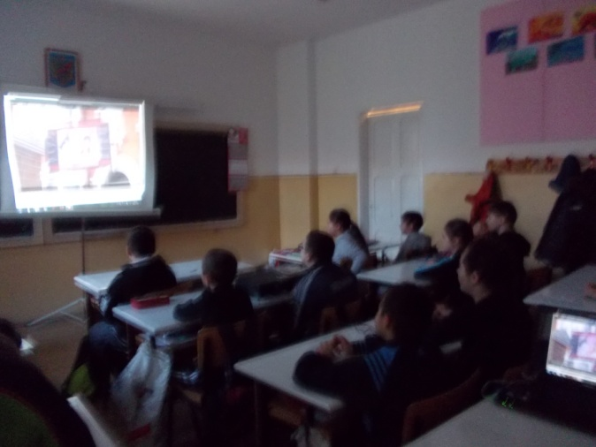„Internetul este cea mai mare rețea de calculatoare din lume la care se conectează milioane de oameni. Internetul ne oferă un schimb de informații. Prin internet comunicăm și ne informăm în orice domeniu.” Luca Stoianovici – clasa a V-a

„Una dintre cele mai întâlnite probleme în lumea virtuală sunt virușii care se pot ascunde în diferite site-uri. Există într-adevăr o soluție pentru aceasta, antivirusul, dar nu tot timpul funcționează perfect și nu elimină virusul, astfel încât ar fi necesară o aplicație care să detecteze posibilele probleme de pe un site înainte ca micuțul problematic să se instaleze complet în gadget.

Altă problemă ar fi hackerii care vânează informații bancare, personale sau de orice fel. Pentru a combate această problemă nu ar trebui să ne adăpostim toată viața în computer.

O a treia problemă ar fi acelle firme fantomă care pun diferite oferte online: călătorii, achiziții electronice etc. După ce clientul a mușcat momeala și a dat comanda, firma dispare luând banii aestuia. De aceea pentru călătorii putem apela laa o firmă despre care am primit doar cuvinte de laudă, iar lucrurile dorite le putem cumpăra din magazine. Tehnologia ajută, dar și prea multă strică.” Andreea Scorțan– clasa a VII-a

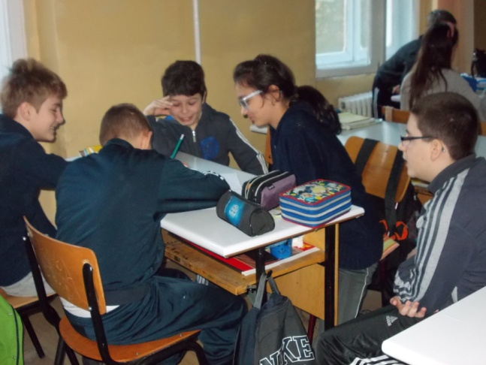„În zilele noastre mulți copii și adulți stau pe internet mult timp. Acest lucru este și bun, dar și rău. Internetul ne oferă multe informații care ne ajută, dar, în același timp, putem fi hărțuiți. Nu trebuie să dăm click-uri pe link-urile suspecte pentru că putem primi un virul fără să vrem. De asemenea, nu trebuie să descărcăm programe sau fișiere din surse necunoscute. Nu trebuie să comunicăm cu străinii, nici să le oferim informații personale, pentru că am putea ajunge să fim hărțuiți. Nu trebuie să credem în mesajele care ne anunță că am câștigat un premiu. Concluzia ar fi că ar trebui mereu să avem un antivirus instalat.”

Filip German– clasa a VII-a

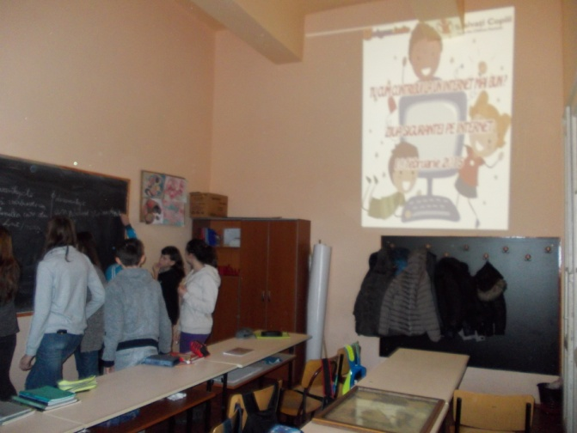

„Pericolul pe internet în zilele noastre este foarte mare pentru că există foarte multe rețele de socializare care îți cer multe date personale. Mulți oameni care se scred deosebiți doar pentru că își pun poze frumoase și se îmbracă de la Mall. Unii comentează, alții își pun poze cu ei dezbrăcați. Au totul, dar nu au atenția părinților și de aceea cer atenția altora pe facebook. Putem șterge pagina personală și crea alta pe care doar prietenii ar putea-o vedea.”

Iuliana Ciorogar-– clasa a VII-a

„Eu folosesc internetul să găsesc informații pentru școală sau alte proiecte. Putem de asemenea vorbi cu prietenii sau să descărcăm jocuri. Dar nu trebuie să devenim dependenți de internet. Mie îmi place internetul, câteodată este folositor.”

Alen Grubacichi – clasa a V-a

„Pericolele de pe internet sunt multe, mai mici sau mai mari. De exemplu, poți deveni dependent de jocuri, să nu mai știi ce vorbești și să petreci nopțile în fața calculatorului până ajungi să faci atac cerebral. Ca să scapi de problemă trebuie să ștergi jocul.O altă problemă sunt rețelele de socializare. Unii, postând excesiv, pot fi victimele unor psihopați. Se poate reclama dacî cineva a abuzat de identitatea și informațiile despre tine sau poți șterge profilul.”

Iovan Ianculov – clasa a VII-a

**DIN SUFLET, PENTRU SUFLET**

**Васкрсење**

Ускрс је највећи празник који нас подсећа на Христово Васкрсење. Тада се сећамо Његове велике победе над смрћу. Та победа јесте и наша победа јер ми Христовим Васкрсењем имамо наду нашег васкрсења. Велику захвалност имамо према Христу јер се Он као Бог, неизмерном љубављу Својом према нама, жртвовао ради нас на Kрсту, претрпевши је велика понижења и страдања: шибан, пљуван и убијен распећем на Крсту. Сва жалост Великог Петка претворила се у велику радост на Ускрс.

У Јерусалиму се сваке године на дан Васкрсења догађа велико чудо. Патријарх Јерусалимски силази у пећину где је био Христос сахрањен и на његову молитву у храм Васкрсења силази благодатни огањ на дивљење свег народа. Патријархове свеће саме се пале. Огањ на почетку је нематеријалан, људи могу да га ставе по телу па их неће испећи, а постепено се материјализује као обичан огањ.

Ален Грубачки, Лука Стојановић, V разред

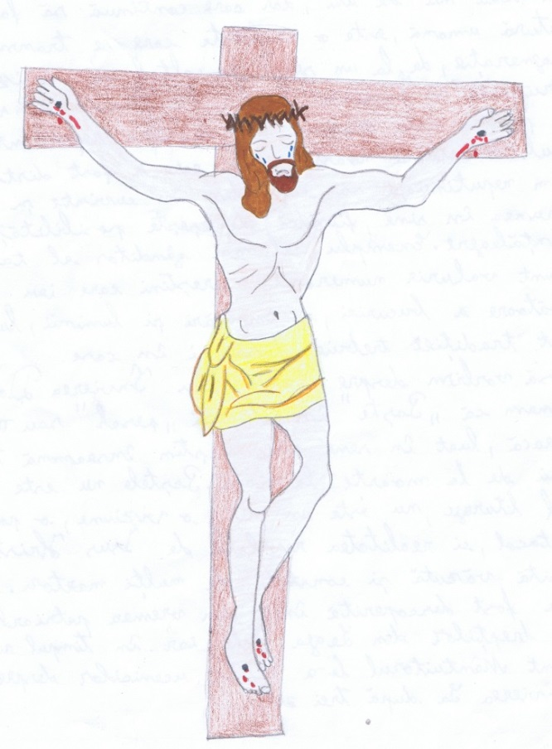

|  |
| --- |
| Нацртала је Амалија Канца, V разред |

**Noaptea Învierii**

Noaptea Învierii este cea mai minunată dintre toate. Atunci toți creștinii se adună în biserică pentru a fi martori împreună cu mironosițele la Învierea Domnului nostru Iisus Hristos. Înviеrea are loc Duminica. Credincioșii la chemarea preotului „Veniți de luați lumina“ vin și aprind lumănările și lumina se raspăndește îndată la toți creștinii. Apoi toți iasă afară și înconjoară biserica de trei ori, după care preotul citește Evanghelia Învierii:

|  |
| --- |
| **„După ce a trecut sâmbăta, când se lumina de ziua întâi a săptămânii (Duminică), au venit Maria Magdalena şi cealaltă Marie, ca să vadă mormântul. Şi iată s-a făcut cutremur mare, că îngerul Domnului, coborând din cer şi venind, a prăvălit piatra şi şedea deasupra ei. Şi înfăţişarea lui era ca fulgerul şi îmbrăcămintea lui albă ca zăpada. Şi de frica lui s-au cutremurat cei ce păzeau şi s-au făcut ca morţi. Iar îngerul, răspunzând, a zis femeilor: Nu vă temeţi, că ştiu că pe Iisus cel răstignit Îl căutaţi. Nu este aici; căci S-a sculat precum a zis; veniţi de vedeţi locul unde a zăcut. Şi degrabă mergând, spuneţi ucenicilor Lui că S-a sculat din morţi şi iată va merge înaintea voastră în Galileea; acolo Îl veţi vedea. Iată v-am spus vouă. Iar plecând ele în grabă de la mormânt, cu frică şi cu bucurie mare au alergat să vestească ucenicilor Lui. Dar când mergeau ele să vestească ucenicilor, iată Iisus le-a întâmpinat, zicând: Bucuraţi-vă! Iar ele, apropiindu-se, au cuprins picioarele Lui şi I s-au închinat. Atunci Iisus le-a zis: Nu vă temeţi. Duceţi-vă şi vestiţi fraţilor Mei, ca să meargă în Galileea, şi acolo Mă vor vedea. Şi plecând ele, iată unii din strajă, venind în cetate, au vestit arhiereilor toate cele întâmplate. Şi, adunându-se ei împreună cu bătrânii şi ţinând sfat, au dat bani mulţi ostaşilor, Zicând: Spuneţi că ucenicii Lui, venind noaptea, L-au furat, pe când noi dormeam; Şi de se va auzi aceasta la dregătorul, noi îl vom îndupleca şi pe voi fără grijă vă vom face. Iar ei, luând arginţii, au făcut precum au fost învăţaţi. Şi s-a răspândit cuvântul acesta între Iudei, până în ziua de azi. Iar cei unsprezece ucenici au mers în Galileea, la muntele unde le poruncise lor Iisus. Şi văzându-L, I s-au închinat, ei care se îndoiseră. Şi apropiindu-Se Iisus, le-a vorbit lor, zicând: Datu-Mi-s-a toată puterea, în cer şi pe pământ. Drept aceea, mergând, învăţaţi toate neamurile, botezându-le în numele Tatălui şi al Fiului şi al Sfântului Duh, Învăţându-le să păzească toate câte v-am poruncit vouă, şi iată Eu cu voi sunt în toate zilele, până la sfârşitul veacului. Amin“**  **(Evanghelia după Matei 28, 1-20).** |

După slujba Învierii toți credincioșii se întorc înapoi la casele lor cu lumănarea aprinsă răspândind vestea cea mare a Învierii prin tot orașul.

Mădălina Cioată și Raul-Gabriel Vașar, clasa a V-a

**De ce vopsim ouăle în roșu de paști?**

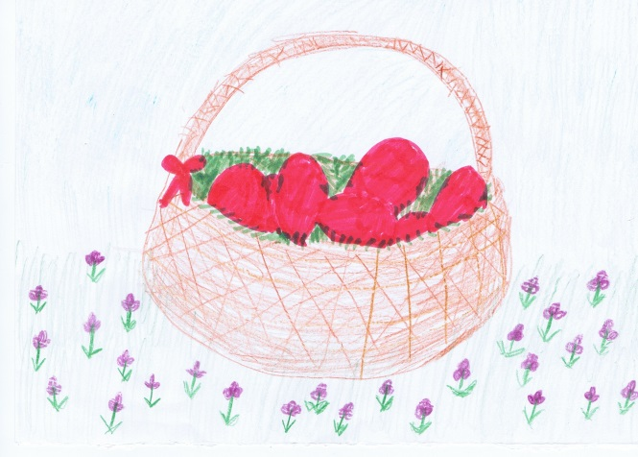

Maria, Maica Domnului, având un coș cu ouă, a venit la Crucea să-l plângă pe Iisus. Stând înlăcrimată sub Cruce rugându-se, două-trei picături de sânge s-au vărsat peste ouăle din coș. Toate ouăle ca prin minune s-au făcut roșii. De atunci la noi există tradiția vopsirii ouălor în roșu. Mămicile noastre în fiecare an de Vinerea Mare vopsesc ouăle

|  |
| --- |
| A desenat Ivana Todorovici, clasa a V-a |

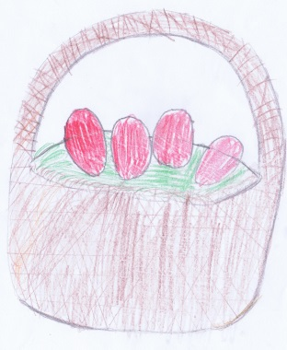pentru aducerea aminte de Răstignire și Înviere. Oul este simbolul vieții, nașterii, al primaverii și cel mai important - al Învierii. Învierea lui Iisus Hristos este nădejdea învierii noastre.

Mamicile noastre înainte de vopsirea ouălor se roagă, apoi la prima zi de Pasti duc ouăle la biserică pentru ca ele să fie binecuvântate. Înainte ca ouăle să fie

|  |
| --- |
| A desenat Maia Popov-Stoișin,  clasa a V-a |

ciocnite cel ce ciocnește salută cu cel mai vechi salut creștin „Hristos a înviat“ și i se răspunde „Adevărat a înviat“.

Amalia Cânța, clasa a V-a

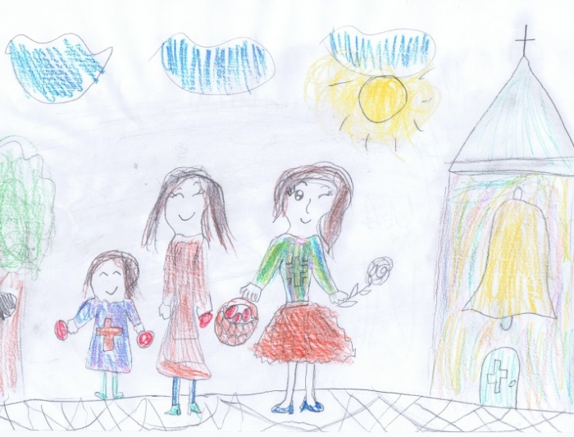

|  |
| --- |
| A desenat Maria-Iasmina Caraculea, clasa I |

**Мајка Божија**

**Мајка Божија за нас је небеска мајка која се моли пред престолом Божијим за нас људе.**

**Она је била ћерка Јоакима и Ане. Јоаким и Ана нису имали децe, због чега су у јеврејском народу били презирани. Међутим, они су имали велику веру у Господа те су се са сузама молили Богу до своје старости да им Он дарује једно дете које ће они посветити Њему. И Бог је услишио молитву њихову подарио им је ћерку коју су они назвали Марија.**

**Када је Марија навршила три године, родитељи су је одвели у јерусалимски храм да испуне оно што су обећали Богу – да ће је посветити да служи цео живот Господу.**

**У јерусалимском храму она се је непрестано молила Богу и читала је Свето Писмо. Њена соба је стално блистала у великој светлости.**

**Дејан Рудњанин и Никулеску Дарко, V разред**

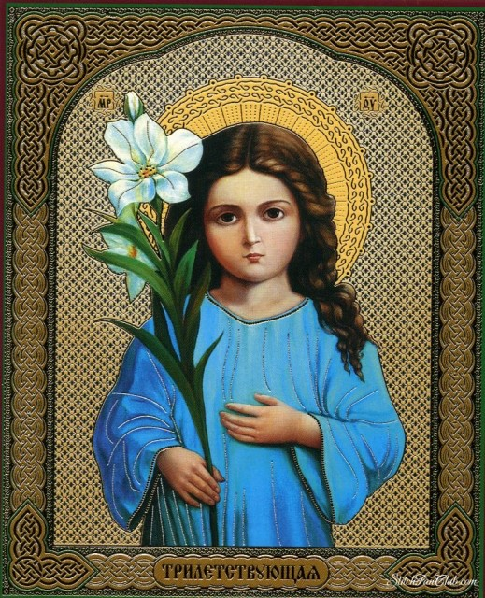

**О Анђелима**

У почетку Бог је створио небо и земљу. Небо је свет анђела а земља је свет људи. Анђели су духовна бестелесна бића пуна светлости.

Анђели су се показивали више пута људима. У Светом Писму је описано како је Архангео Гаврило објавио Марији Дјеви рођење Исуса Христа: „Радуј се, благодатна! Господ је с тобом, благословена си ти међу женама!“. Такође анђели су објавили Христово рођење пастирима, Архангео Гаврил био је увек уз Јосифа и поучавао га да иде добрим путем са Маријом и малим Исусом. Анђели су служили Христу у пустињи кад је постио, храбрили Христа пре страдања и распећа у Гециманском врту, објавили Христово Васкрсење мироносицама, такође, јавили су други Христов долазак после Његовог Вазнесења и помагали су апостолима у тешкоћама на путу ширења Јеванђеља.

На небу има девет ангелских чинова: серафими, херувими, престоли, господства, силе, власти, начела, арханђели и анђели.

Из Светог Писма и Светог Предања позната су имена неких арханђела: Михаил, Гаврил, Рафаил, Урил, Салатил, Варахил, Јеремил и Јегудил.

Анђели помажу и чувају људе јачају веру у Бога. Сваки човек има свог анђела чувара и он је најбољи човечији пријетељ који га упућује само на добар пут и штити га од свакога зла. Анђели су и наша старија браћа које треба слушати.

Дамјан Барзу, V разред

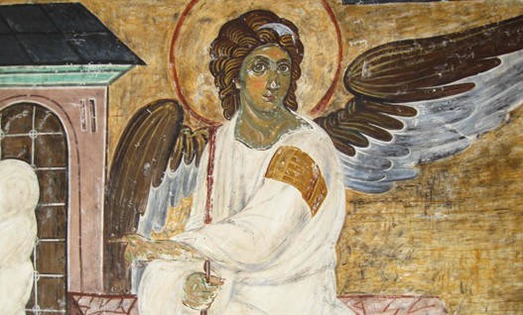

**Српски Православни обичаји**

**Материце**

**Материце славимо сваке године две недеље пре Божића. Материце је дан посвећен свим нашим мајкама. Наше маме нас много воле. Оне су спремне било кад да се пожртвују за нас, да нам се случајно не би десило неко зло. На дан Материца деца са својим мајкама иду у цркву, где их деца везују за столице. Тако везане оне остају све док ми не завршимо рецитације и не обећају неки поклон. Све песме које их рецитујемо и певамо посвећене су нашим мамама али и Мајци Божијој, о којој не смемо заборавити јер је она мајка над свим мајкама. Ја сам мами рецитовала песму:**

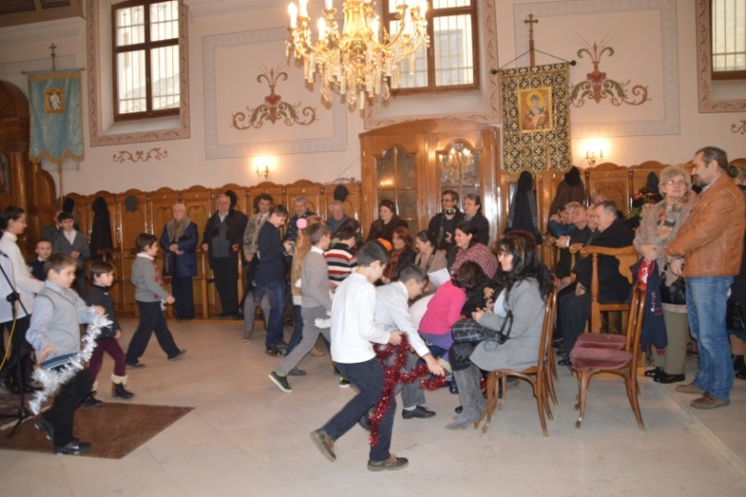**Све се окреће око моје маме,**

**Све се окреће због лепоте њене:**

**Тата се окреће,**

**Земља се окреће,**

**Сунце се окреће**

**А мама се окреће само око мене.**

**Њена љубав за нас је непрестана и бесконачна, као бројеви у математици. Због тога ми треба да волимо наше маме јер оне нас воле бесконачно. Мамина љубав не може се упоредити ни са каквим благом овога света. Дете треба да воли своју маму и мама дете. Нажалост постоје и деца без родитеља. То је јако тужно, јер њихови родитељи су их напустили. Зато на овај дан треба се и њих сећати и бити уз њих. За њих се треба молити Богу и захвалити Њему, јер ми имамо добре маме.**

**Ове године било је веома лепо на Материце, јер је први снег пао чим смо изашли из цркве.**

**Маја Попов-Стојшић, V разред**

**Вертеп**

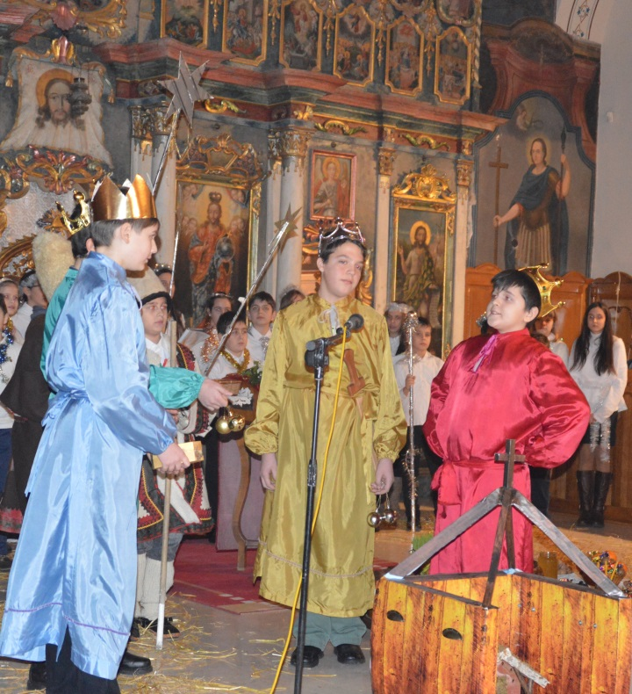

**Име вертеп потиче од црквенословенске речи што значи пећина, место Христистовог рођења.**

**Вертепаши објављују и преносе на Бадње вече и на дан Божића вест о рођењу Исуса Христа – један од најрадоснијих хришћанских празника. Они похвалним песмама величају рођендан Христа, обилазе домове комшија, пријатеље, рођаке, а верује се да доносе здравље и благостање домаћинима који их угосте.**

**Обичај је некада био распрострањен широм Србије.**

**Да би га сачували од заборава, васпитачи и ђаци наше школе улепшавају паљење бадњака, носећи вертеп. И ове године главни ликови духовног програма били су цар Ирод и три мудрака са истока: Гашпар, Валтазар и Мелхиор. Осим њих били су ту Праведни Јосиф и Богородица, пастири са шубарама на главама и неколико римских војника. Закуцавши на врата куће вертепаши поздрављају: „Христос се роди, домаћине!“ и питају: „Да ли примате вертеп у дом?“.**

**Домаћин их дарива јабукама, орасима и колачима.**

**На тај начин покушавамо да оживимо овај део традиције, те тако свако Бадње вече буде нови доживљај за нас децу.**

**Лука Стојков и Ненад Нешин, V разред**

|  |
| --- |
| **Свети Сава**  **На планини**  **У дванајстом веку**  **Родио се Растко**  **Познат целом свету.**  **Отац његов био је**  **Великога звања**  **Државник и жупан**  **Чувени Немања.**  **Са седамнајст лета**  **Та премудра глава**  **На Светој је Гори**  **Пост’о монах Сава.**  **Дара Лацић** |

**Свети Сава**

Свети Сава је учинио многа значајна дела за наш српски народ. Он је основао Српску Православну Цркву, прве српске школе и прве болнице. Он се цео свој живот трудио да Србе приближи Богу и учио их је како поштено да живе. Интересантно је како се одрекао престолонаследничке круне за сиротињску монашку ризу. Свакако је то била велика жртва коју је он учинио за наш Српски народ.

АлексаРадосичић, V разред

**Васпитање**

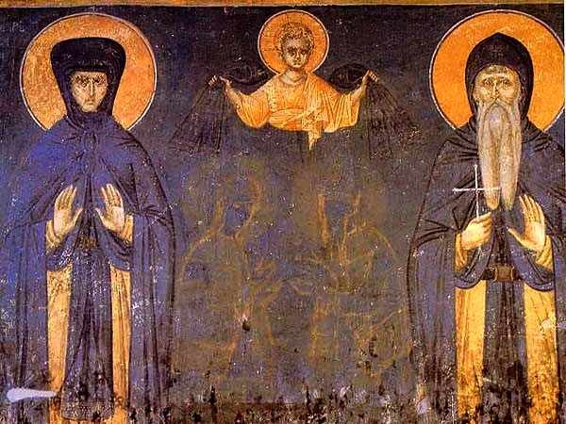 Родитељи Светога Саве, Стефан Немања и Ана пример су правог хришћанског васпитања. Своје синове и кћери они су васпитавали у љубави према Богу. Сава је био сузним молитвама запрошен од Бога, а кад се је родио Немања и Ана захвалише Богу, крстише свог сина водом и Духом Светим и на крштењу дадоше му име Растко. Растко је одрастао уз неизмерну љубав својих родитеља. Гледали су на њега као на дар са неба. Учили су га смирењем и скромношћу поучавајући га Христовим Јеванђељем. Тако је од малена Растко неговао посебну љубав према књизи и Богу. Својим разумом, смирењем и веселом душом изазвао је дивљење код свих људи који су имали прилику да га упознају.

Стефан Немања и Ана могу служити као пример за све српске родитеље када је у питању васпитање деце.

Зорана Јосић, V разред

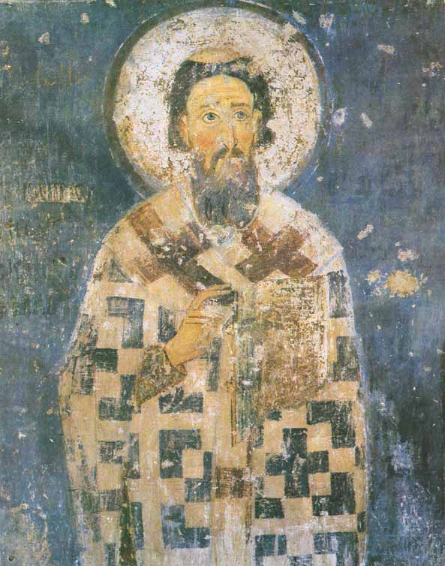**Свети Сава – српска слава**

Моја кућна слава је Свети Сава, па сваке године у тај дан заједно са својом породицом идем у цркву, где се молимо Светом Сави, који нам је пуно помогао. Кући, дан пре наше славе, моја мама спрема славски колач и жито.

Ове године мој разред је, заједно са нашом разредном, преузео славску ружу од шестог разреда у Цркви Светог Великомученика Георгија у Темишвару. Тако да ћемо следеће године бити кумови на Светога Саву, када ћемо увеличати овај дан као и прошле године, уз рецитације, химне и духовне песме.

Љубиша и Андрија Азировић, V разред

**Љубав у породици**

Породица јесте најдивнија заједница на свету. Односи у породици су везани истинском љубављу.

Мама и тата пуно раде за нас. Тата чува кућу и нашу породицу. Мој тата ради од јутра до подне. Када стигне кући помаже мени и брату на домаћим задацима. Он још помаже и баки и мојој мами у кућним пословима.

Мама брине о мени и брату да не будемо гладни и да будемо здрави. Мама ради од јутра до вечера. Изјутра пре поласка на посао спрема мене и брата за школу. Када долази увече са посла уморна, ја се трудим да јој помогнем.

Ја и мој брат трудимо се да будемо послушни својим родитељима и то их пуно радује. У школи се трудим да научим што више и да добијам што веће оцене, да би се моји родитељи поносили са мном.

Љубав у породици јесте највеће благо на свету. Ја желим и молим се Богу да смо сви здрави и весели.

Ивана Тодоровић, V разред

**Моји родитељи**

Моји родитељи су веома вредни и пуно раде. Труде се да мени никада не недостаје нешто. Велику бригу имају за мене мама и тата. Тата ради тешке послове напоље и кад је јако топло и кад је јако хладно. Он сече дрва и сређује их да све буде у свом реду, затим ради и на кући да би она изгледала лепа, тако да се ја у њој осећам као у малом дворцу.

Мама брине о домаћинству, стално пере, чисти и брине о мени. Она ми помаже на домаћим задацима када ми нешто није јасно. Заједно са њом сваки задатак је веома лак.

Ја помажем својим родитељима и пуно их волим. Трудим се да их чиним да буду срећни.

Снежана-Јулија Стојанов, V разред

**Poveștile lui Creangă – temă și variațiuni**

**CAPRA CU TREI IEZI**

**Miodrag Berecici**

Era odată o vrăjitoare care avea trei drăcuşori. Aceasta s-a dus în pădure să ia ingrediente pentru poţiunile ei: picioare de broască, păr de vârcolac şi clei de căpcăun. Înainte să plece mama le-a dat indicaţii precise drăcuşorilor să nu deschidă uşa până nu vor auzi descântecul ei:

“Trei drăculeţi cu cornuleţi

Uşa mamei descuieţi

Că mama v-aduce vouă

De la căpcăun trei ouă

De la vârcolac un păr

Şi de la broască un măr.”

După ce vrăjitoarea a zburat pe mătură, cumătrul vampir,auzind descântecul şi-a încercat norocul. Având vocea mai groasă, drăcuşorii au înţeles că nu e vrajitoarea mamă.

Nervos, cumătrul s-a transformat în liliac şi a zburat până la Hefaistos-dragonul fierar, ca să-i ascută limba.Cu forţe noi, s-a intors la grota dracuşorilor şi a început să descânte iar.

Drăcuşorul mare s-a grăbit să deschidă, crezând că e mama. Zadarnic s-a chinuit cel mic să-l împiedice.Fiind constienţi de pericol, drăcuşorul mijlociu şi cel mic, s-au ascuns, unul în cuptor şi unul sub covată.

Văzându-se intrat, vampirul i-a supt sângele celui mai mare.Pe cel mijlociu l-a găsit sub covată, căsăpindu-l şi pe el. Când a ajuns la mezin, acesta s-a apărat scuipând foc.Speriat, vampirul a fugit.

Când mama vrăjitoare a ajuns, cel mic i-a povestit toate cele întâmplate, aceasta făcând nişte vrăji, s-a transformat într-o vampiriţă atrăgătoare, reuşind să-i întindă o capcană cumătrului. A pătruns în cavoul lui şi l-a înecat în apă sfinţită.

Mulţumită de isprava ei, s-a întors acasă bucuroasă, unde a avut parte de o surpriză: drăcuşorul cel mic a înfipt capetele fraţilor în tăruşe. Altarul a fost aşezat la capul patului vrăjitoarei.

Vrajitoarea s-a bucurat pentru că astfel le va putea simţi mirosul şi spiritul în permanenţă.

Şi eram şi eu acolo de faţă şi îndată, iute pe o şa, am venit de v-am spus povestea aşa şi-am încălecat pe-o capşună şi v-am spus, oameni buni, o mare şi gogonată minciună.

**IEDUL CEL MIC**

**Filip German**

Era odată o capră care avea trei iezi. Într-o zi îi chemă de le afară pe iezi și le zise: „Dragii mamei, eu mă duc în pădure să aduc ceva de mâncare. Voi încuiați ușa după mine, ascultați unul de altul și să nu cumva să deschideți până nu auziți glasul meu.”

Cei doi iezi mai mari erau însă posedați de demoni. Au luat niște cuțite ascuțite și au vrut să-l omoare pe cel mic. Acesta, foarte speriat, a deschis ușa și a reușit să fugă în pădure. Penttru că a mai fost niciodată singur, s-a rătăcit și era înfricoșat de ce ar putea să i se întâmple. Îi era frică de lupi, așa că se strecura cu grijă pe lângă copaci. Îi auzea pe frații săi cum veneau după el. În curând, iedul cel mic a întâlnit o vrăjitoare care l-a dus în casa ei. Când a aflat ce s-a întâmplat, vrăjitoarea a preparat o poțiune pentru a-i vindeca pe cei doi frați mai mari. Iedul cel mic a luat sticluța, s-a întors acasă, s-a strecurat în bucătărie și a turnat licoarea în berea pe care frații lui o beau cu plăcere, apoi s-a ascuns într-un dulap. Frații mai mari s-au întors obosiți și însetați. Au băut bere și s-au liniștit, întrebându-se unde e fratele lor. Iedul cel mic a ieșit din dulap, dar și-a dat seama că frații lui uitaseră tot ce au făcut.

Când capra s-a întors, toți au spus că a fost o zi obișnuită, fără nimic deosebit.

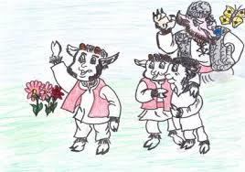

**ÎNCURCAREA POVEȘTILOR**

**Deian Râmneanțu**

Era odată o capră care avea trei iezi. Iedul cel mare și cel mijlociu erau foarte răi, dar iedul cel mic era foarte ascultător. Într-o zi capra îi chemă pe cei trei iezi la ea le spuse că pleacă în pădure și la întoarcere lee va cânda un cântecel, ca un fel de parolă. Capra plecă zburând pe o mătură, neștiind că lupul a auzit parola. Acesta veni, cântă la ușă, iedul cel mijociul și iedul cel mic se ascund, iar cel mare, prostănac, deschide ușa. Lupul, flămând, îi taie capul, apoi îl prăjește la rotisor și îi savurează. Obosit, lupul se așeză pe o ladă și strănută. Iedul cel mijlociu, politicos, îi ură noroc. Atunci lupul se uită în ladă, îl găsește pe ied. Din acesta face o tocăniță delicioasă pentru cină. Pe iedul cel mic l-a căutat degeaba, acesta se strecurase afară. Iedul cel mic îil căută pe Făt-Frumos. Pentru că acesta era ușor răcit, apelează la Superman căruia îi dau întâlnire. Pe drum îi întâlnesc pe Păcală i pe Dănilă Prepeleac care li se alătură. Eroii noștri, plini de forță, iau acul și barosul și se duc să se răzbune pe lup. Îl prind, în împung de o mie de ori cu acul, ca să simtă și el durerea iezilor, apoi îl bat bine cu barosul până când lupul a dat afară tot ce avea în stomac. Superman l-a pus apoi să cânte „Trecea fanfara militară” și, făcând ceva semne oculte, îi învie pe cei doi iezi.

Între timp ajunse și capra acasă. După ce a aflat, era fericită că totul s-a terminat cu bine și a organizat o petrecere.

Eroii poveștii noastre s-au urcat într-o farfuurie zburătoare cu care au ajuns în mall-ul din Timișoara unde au deschis un fast-food cu produse din carne de lup.

**PE VREMEA LUI VLAD ȚEPEȘ**

(prelucrare după *Prostia omenească*)

**Andreea Scorțan**

“A fost odată, când a fost, că, dacă n-ar fi fost, nu s-ar povesti. Noi nu suntem de pe când poveștile, ci suntem mai dincoace cu vreo două-trei zile: de pe când se potcovea purecele cu 99 de oca de fer la un picior și tot i se părea ușor.”

Cică era odată, pe vremea lui Vlad Tepes, într-un castel părăsit, plin de ghilotine și capete sfâșiate de trecerea timpului, patru zombii : trei zombii adulți și un pui. Camera lor era în cea mai întunecată parte a castelului. Acești zombii dormeau în cameră, împreună cu încă nouă cadavre, care le țineau de urât în fiecare noapte.

Intr-o zi, pe când ploua cu sânge și capete de broaște însângerate, tatăl zombii a plecat la vânătoare de creiere umane, iar cu puiul zombii au rămas doar zombiuțele. Pentru că mama copilului nu avea toate țiglele pe casă, l-a pus pe sobă, sub un trandafir. Mai apoi, a început să plângă cu lacrimi de ghimpi, pentru că al ei copil avea să moara sfâșiat de un trandafir. I s-a alăturat și mama ei, iar impreună au început să plângă.

Bărbatul a ajuns acasă și, văzând toate cele întâmplate, le-a spus amândurora că sunt niște femei cu care rar s-ar putea întâlni. De asemenea, a adăugat că o astfel de prostie omenească nu a mai văzut de mult timp. Cât timp cei trei zombii se certau, copilul a ars de viu lângă soba fierbinte. In urma celor întâmplate, tatăl a decis să plece de acasă în căutarea unor oameni mai proști decât familia sa.

A mers drum lung, până când, a văzut un om, îngropat în pământ până la gură. Acesta a început să mănînce pământul, însă când a auzit că s-a îngropat singur, a decis să-l ajute, chiar dacă, în prima fază, ambele mîini i-au ramas înțepeite în lut. După ce a reușit să salveze omul, fără să vrea a văzut fața copilului, în loc de fața omului pe care l-a salvat. Acest lucru l-a făcut sa se intristeze.

Mergând el așa, a mai ajutat câțiva oameni: a ajutat un om care a rămas cu unghiera în limbă, un om care și-a băgat un baros în stomac și alții la fel.

Pentru că la fiecare salvare și-a văzut copilul în loc de fața omului pe care l-a ajutat și și-a demonstrat ca există mult mai multă prostie omenească în lume, a decis să se întoarcă acasă. Si dus a fost…

Ș-am încălecat pe-un purec mort

Și vi l-am dat copt;

Ș-am încălecat pe soartă

Și v-am spus poveste toată

Ș-am încălecat pe-o gilotină

Și v-am spus o mare minciună!!

**FATA LUI ADAMSI ȘI FATA LUI ARDATLILI**

**Maria Milin**

Erau odată într-o căsuță sărăcăcioasă un bărbat și o femeie. Fiecare avea câte o fiică. Fata moșului era o fată foarte harnică si ascultătoare, o asculta până și pe mama sa vitregă, ArdatLili, care nu se purta nici măcar convenabil cu ea. Iar fata lui ArdatLili era o fată foarte leneșă, răsfățată și rea. De fiecare dată când avea ocazia își asuma faptele fetei moșului.

Intr-o zi fata babei își asumase iarăși treburile casnice făcute de fata moșului. Aceasta venise să îi spună femeii că ea a făcut de fapt toate treburile pe care fata ei spusese că le-a făcut, sperând că va începe să o aprecieze mai mult. În schimb femeia se enervă și o acuză de minciună și o izgoni din casă.

Fata plecă prin pădure, sperând că o să ajungă într-un loc mai primitor. Afară se lăsase întunericul, luna cea palidă își arătase fața pe cerul negru înstelat. Singura sursă de lumină a fetei era lumina lunii care nu prea era de ajutor. Pe drum, fata dădu de mulți oameni la ananghie si nu ezitase să îi ajute. Intr-un final ajunse în fața unei case care părea foarte primitoare. Ea bătu la ușa și, după 5 minute, ușa se deschise. Femeia de după ușă o întrebă pe fată:

-“Ce faci aici la ora asta? Cine ești?”

-“Sunt fata domnului Adamsi, fata vitregă a luiArdatLili” spuse ea. “Ați putea, vă rog, să…..“

Fata nu își terminase propoziția că fusese întreruptă de femeie.

-“ArdatLili și fiica sa sunt cei mai puternici demoni din zona asta. Intră, o să te ajut să te pregătești să le invingi”.

După câteva zile de antrenament vrăjitoresc intens, fata îi mulțumise doamnei pentru ajutorul și sfaturile date. Inainte să plece, femeia îi dăduse fetei o cutie și îi spusese săo deschidă numai dacă nu le poate învinge pe ArdatLili și fiica sa.

Fata plecase. În drumul spre casă fiecare om pe care îl ajutase la venire îi dăduse puțin din puterea lui. Când ajunsese acasă, fata și-a avertizat tatăl în privința lui ArdatLili și a fiicei sale. Insă ArdatLili o auzi și așa începu bătălia.

Intr-un final, chiar după ce își folosise toate puterile și aplică toate sfaturile date de femeia din pădure, fata moșului nu le-a putut învinge. Așa că a deschis cutia și cele două au fost capturate.

Fata și tatăl ei ieșiră în curte. Aruncară benzină peste cutie și îi dădură foc. In timp ce se încălzeau la foc, cu strigătele șterse ale lui ArdatLili și al fiicei sale pe fundal, fata se uită în gol, spre luna palidă a lunii, și spuse:

-“Of, tată, dacă ar ști adevărul...”

-“Nu vor afla niciodată cine sunt adevărații demoni ai pădurii..”încheiase Adam.